Публичный отчет
о работе
Ильинской районной территориальной организации Профсоюза работников народного образования и науки РФ
за 2020 год.

п. Ильинский 2021 г.
I. Общая характеристика.
В своей деятельности профсоюзная организация руководствуется Уставом профсоюза, Законом РФ «О профессиональных союзах их правах и гарантиях деятельности», действующим законодательством, нормативными актами.
Основными целями Ильинской районной организации Профсоюза работников образования – представление и защита индивидуальных и коллективных трудовых, социально - экономических прав и интересов членов профсоюза в вопросах занятости, трудовых отношений, условий и оплаты труда, охраны здоровья и соблюдения социальных гарантий работников образования.
Основные направления деятельности районной организации Профсоюза работников образования:
- совершенствование и повышение эффективности профсоюзной
деятельности по защите профессиональных, трудовых, социально-экономических прав и интересов членов профсоюза.
- сохранение действующих социальных льгот и гарантий.
- повышение социального статуса работников отрасли народного образования.
- укрепление и развитие социального партнерства, взаимопомощи и сотрудничества.
- осуществление общественного контроля по соблюдению Трудового законодательства и охраны труда.
- укрепление здоровья членов профсоюза, содействия их творческому развитию.
По состоянию на 1 января 2021 года в структуру Ильинской районной территориальной организации Профсоюза работников народного образования и науки РФ входят 7 (на 1профсоюзную организацию больше, чем в 2019г – 139 человек) первичных профсоюзных организаций в образовательных учреждениях. Четыре из них находятся в общеобразовательных организациях, две в организации дошкольного образования и одна первичная организация Управления образования администрации Ильинского ГО. Общий охват профсоюзным членством на 01.01.2021 года составляет - 35 %.

II. Основные формы и методы работы в 2020 г.
Основные направления деятельности Ильинской РТО, направленные на улучшение условий труда и повышение уровня жизни работников системы образования – это:
- контроль прохождения курсовой подготовки, повышения квалификации работников образования и членов профсоюза,
- информирование педагогических работников об изменениях в законодательстве и проведение разъяснительной работы,
- оказание бесплатной юридической помощи членам профсоюза,
- отдых и оздоровление работников образования,
- оказание материальной помощи.
- работа по проекту «Цифровой профсоюз», работа в программе «1С»
(получение пластиковых профсоюзных билетов и дисконтных карт)

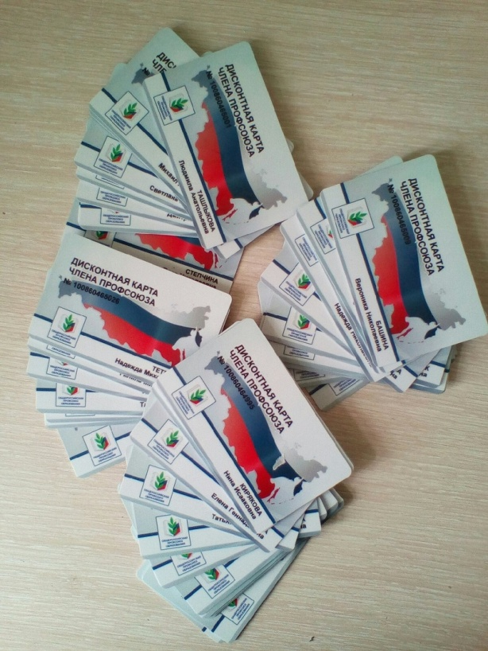

Руководящим органом является Президиум Ильинской РТО, в состав которого входят 5 человек, районная ревизионная комиссия – 3 человека.

В 2020 году было проведено2 заседания президиума. Состояние профсоюзного членства является одной из самых актуальных задач, стоящих перед профсоюзным активом районной организации, рассматриваемые вопросы:
- «О статистических отчётах первичных профсоюзных организаций»,
- «Анализ состояния профсоюзного членства в районной организации Профсоюза»,
- «О работе по мотивации профсоюзного членства в первичных профорганизациях»,
- «Бонусная программа и программа «Порфсоюз +»,
- «Составление плана мероприятий на следующий год».

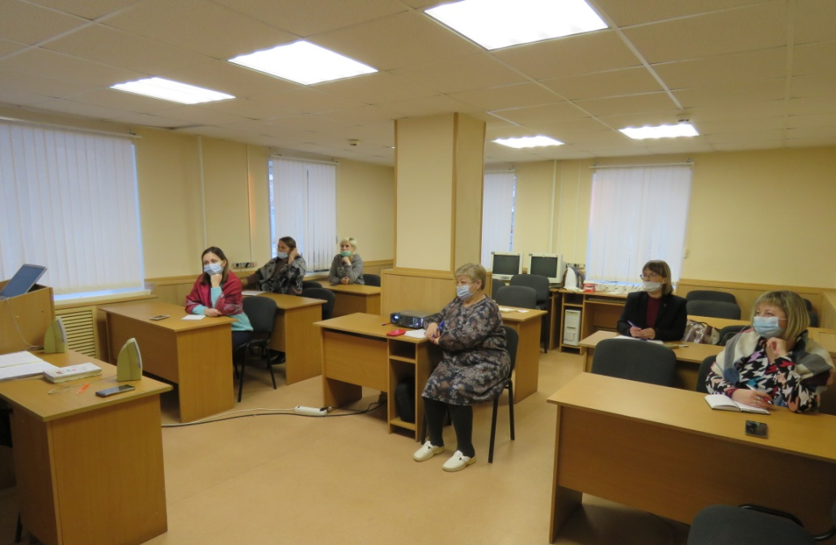
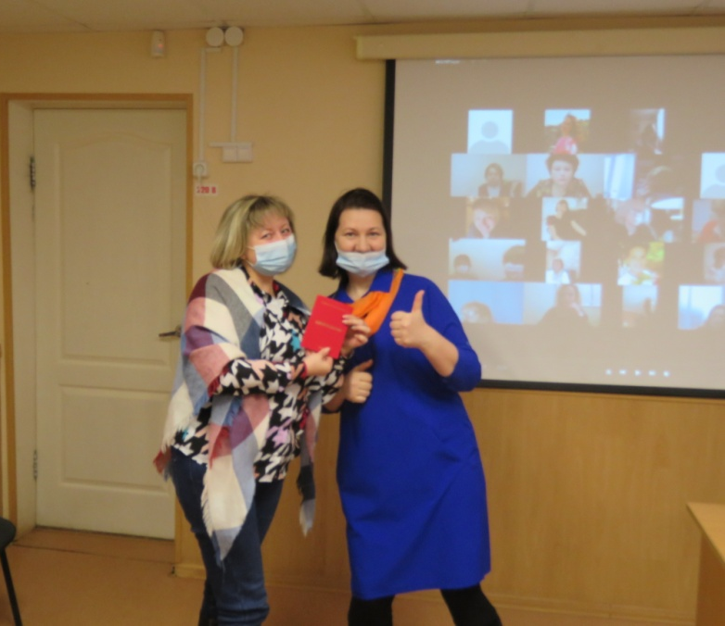

С целью совершенствования организационно-уставной деятельности и информационной работы Президиум Ильинской РТО работает над повышением уровня информационно-аналитической деятельности первичных профсоюзных организаций, внедрением современных информационных и компьютерных технологий в практику работы, осуществляет систематическую рассылку информационных листовок, методических рекомендаций по основным направлениям профсоюзной деятельности в помощь профактиву.
Передача информации для членов Профсоюза осуществляется через председателей первичных организаций путем направления документов на электронную почту, используется телефонная связь, но для оперативности получения информации и информированности членов профсоюза в мае 2020 года была создана группа в ВКонтакте - «Ильинский Профсоюз образования».

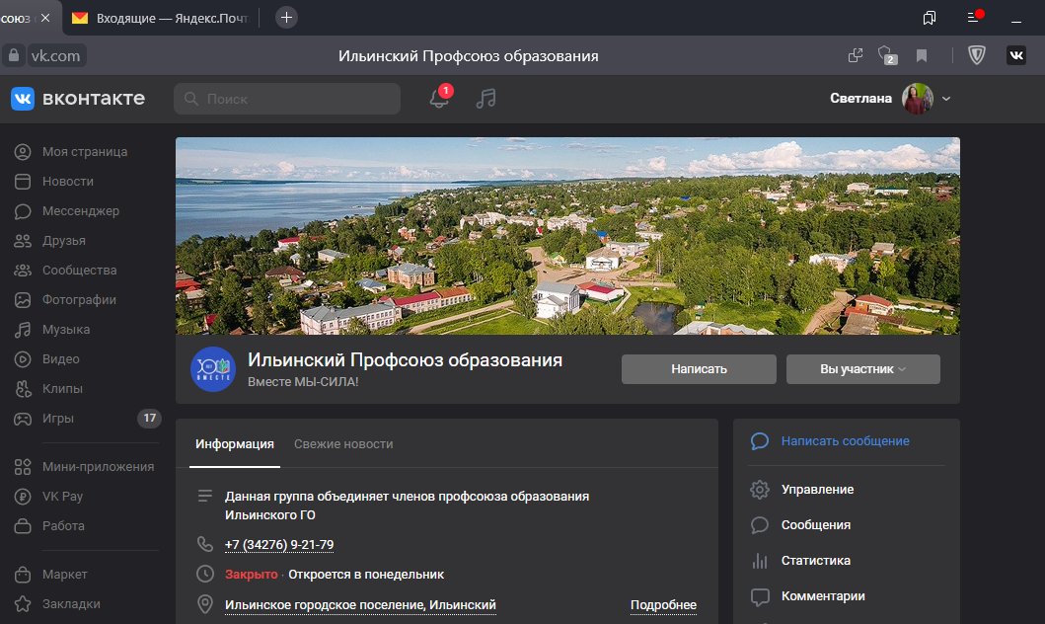

Отдельно для председателей ППО создана беседа «Профсоюз Ильинского района»
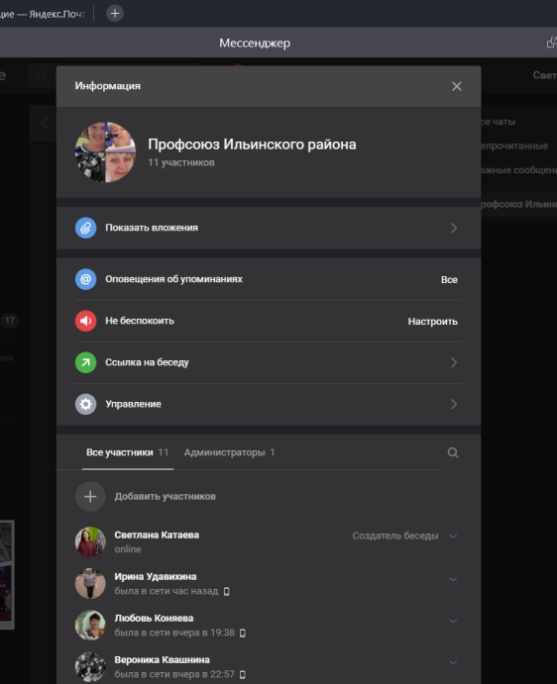

В каждой ППО создана беседа или группа в ВК, Вайбере и в др. месенджерах, удобных для передачи информации.
Усиленное внимание к информационной работе дало возможность достойно оформить содержательную основу профсоюзных уголков во всех первичных профсоюзных организациях.
С целью дальнейшего развития и повышения эффективности этого направления необходимо усилить информационную работу и довести до всех работников образовательных учреждений информацию о той, порой невидимой, но такой важной нашей деятельности.

Эффективное социальное партнерство – один из цивилизованных методов разрешения социально-экономических проблем и регулирования взаимоотношений между работниками и работодателями.
В 2020 году количество заключенных коллективных договоров в профсоюзных организациях составляет 83%. В двух первичных профсоюзных организациях КД нет в работе.
Медицинские осмотры работников учреждений образования проводятся за счёт средств работодателя, согласно утвержденного списка и графика прохождения, согласованные с медицинским учреждением.

III. Яркие мероприятия и конкурсы в 2020 г.

С целью увеличения численности членов профсоюза Ильинской РТО было проведено собрание в образовательной организации МБУДО детского сада «Росинка», в результате создалась новая (седьмая) первичная профсоюзная организация с численностью 29 человек.
В целях повышения престижа педагогического труда, поощрения и поддержки талантливых педагогов проводится ежегодный конкурс профессионального мастерства «Учитель года»

Наша районная организация принимала участие в работе краевых акциях:
1 мая 2020 г. приняли участие в акции ВК, посвящённой 1 мая. Все председатели ППО Ильинской РТО сменили фото на своей страницеВК на плакат
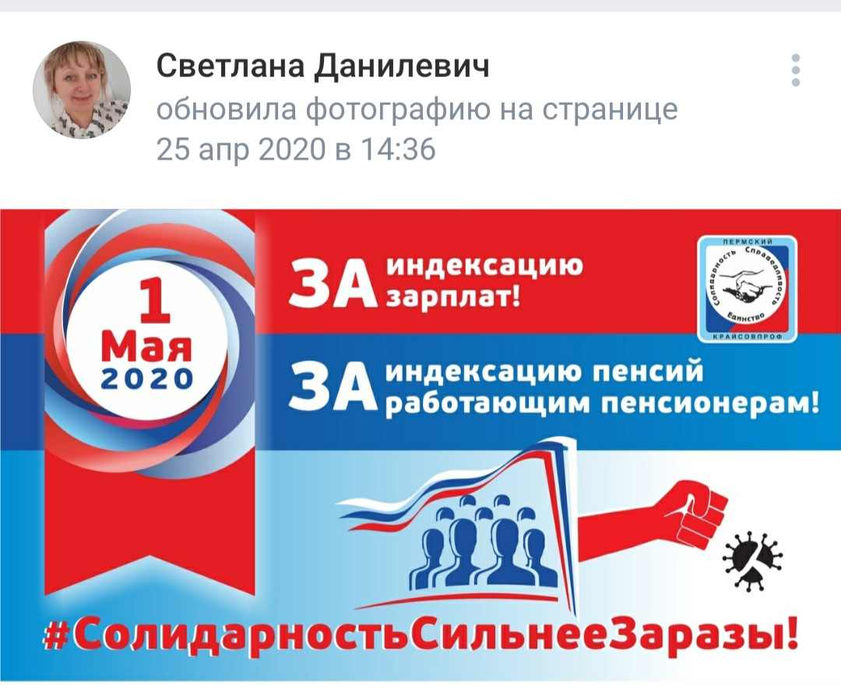
Первичная профсоюзная организация Управления образования администрации Ильинского ГО приняла участие в акции «Солидарность сильнее заразы»
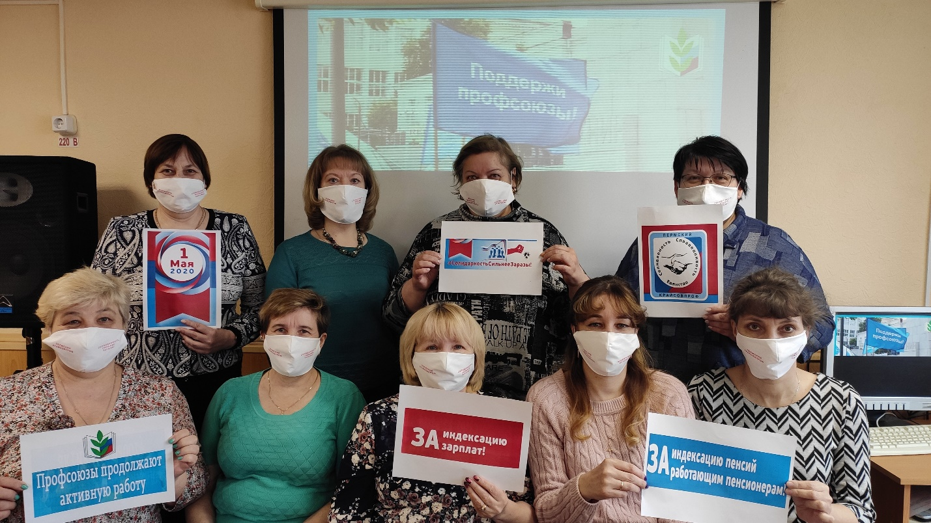

В мае 2020 года ППО Чермозской СОШ им. В.Ершова и д/с «Солнышко» приняли участие в акции к 75 ВОВ «Галерея памяти»
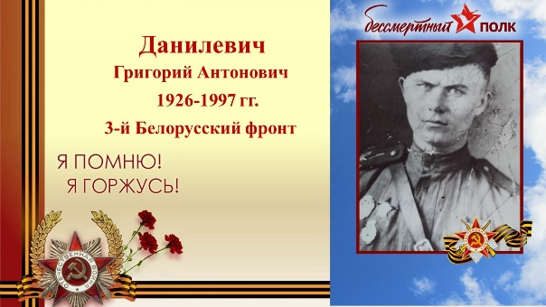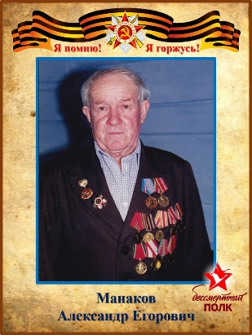
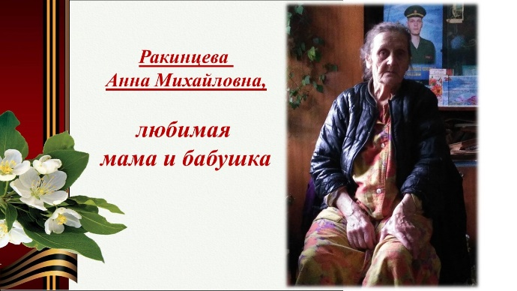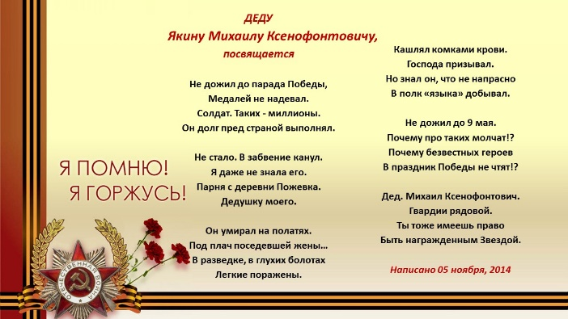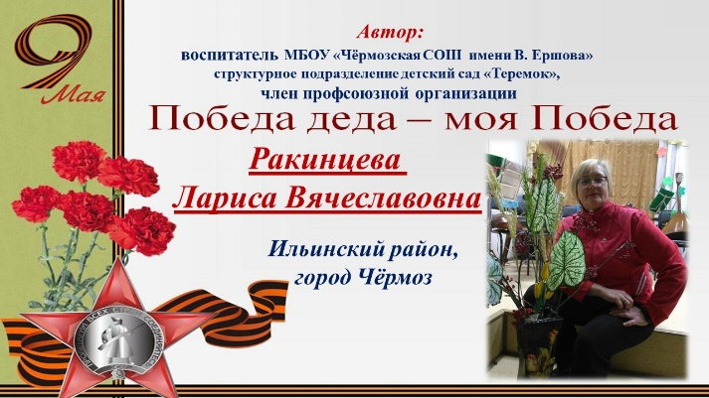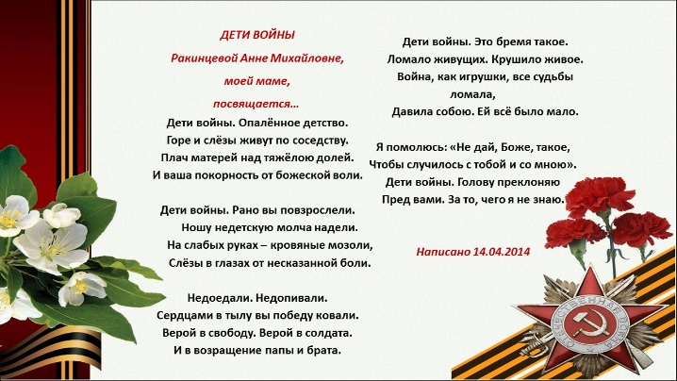

Первичная профсоюзная организация детского сада «Солнышко» приняла участие в конкурсе лучших практик по пропаганде и формированию ЗОЖ «Здоровые решения», организованный Общероссийским профсоюзом образования.

Районная организация профсоюза как юридическое лицо в соответствии с законодательством РФ пользуется, владеет и распоряжается имуществом (членскими профсоюзными взносами) Профсоюза. На протяжении отчётного периода осуществлялся контроль полноты сбора членских профсоюзных взносов, порядка их перечисления на банковский счёт Профсоюза. Уделялось внимание информированию и разъяснению рационального подхода к расходованию профсоюзных средств.
Продуктивная работа Ильинской РТО невозможна без постоянного и
целенаправленного обучения профсоюзного актива.
- в мае, четыре председателя принимали участие в онлайн - обучении АИС система - ЭПБ;
- в июне, трое председателей прошли онлайн – обучении SMM. Профсоюзное PRO – движение в соц.сетях
- в августе поведён обучающий семинар для председателей первичных профсоюзных организаций совместно с координационным советом г. Москва
- в октябре, два председателя приняли участие в качестве слушателей в VIII online-форуме молодых педагогов Пермского края
- в ноябре, три председателя завершили обучение на 2 сессии вновь избранных председателей, в результате которой были вручены свидетельства.

Среди основных задач, которые стоят перед первичными профсоюзными организациями в 2021году – это укрепление профсоюзных рядов, сохранение лучших традиций профсоюза, а также пропаганда своей деятельности.
IV. Работа с молодыми педагогами

В Ильинском РТО продолжает работу районная Школа молодого педагога.
Молодые педагоги нашего городского округа участвовали в краевых мероприятиях:
Профсоюзная молодежь активно участвовала в акции посвященной празднованию 1 Мая.

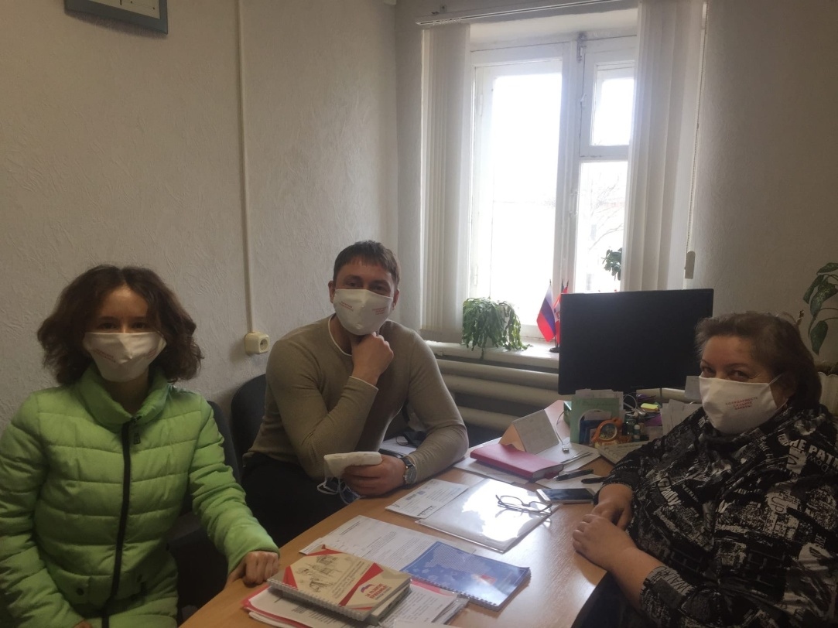

в VIII online-форуме молодых педагогов Пермского края

«Профессиональное пространство СМП: растём вместе» -12 педагогов

Коворкинг-центре СМП «Старт в профессию»-представителем Ильинского ГО стала Ромашова Я.А.- учитель русского языка и литературы Ильинской СОШ №1.
Онлайн-школе видеоблогеров «Пермский край в объективе молодых педагогов: путешествуем вместе» команда «Копирайтеры», в состав которой входили педагоги Ильинской СОШ №1 и д/с Росинка- стала призером конкурса.

Муниципальный конкурс «Мои первые шаги в профессии», номинация видеоролик «Один день из жизни молодого педагога, приняло участие 16 молодых педагогов Ильинского ГО.
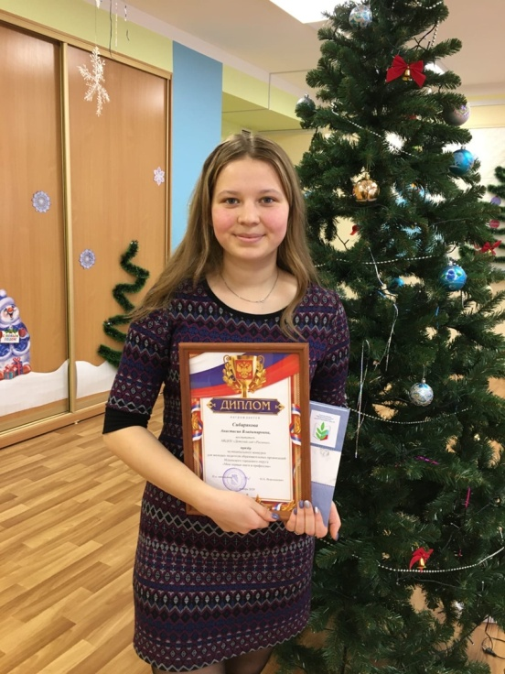

V. Участие в программе «Отдых и оздоровление с профсоюзом»
В 2020 году, программа оздоровления работников образования реализована не в полном объеме. Всего оздоровились 2 члена профсоюза.
В ППО на местах были проведены различные культурно-массовые мероприятия: Деловая игра для педагогов «Педагогический ринг»
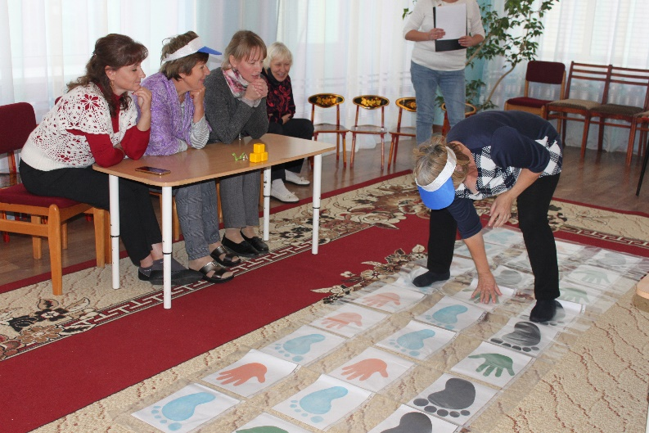
Экскурсия в В.Чусовские городки
Практикум ЗСТ (здоровье сберегающие технологии)
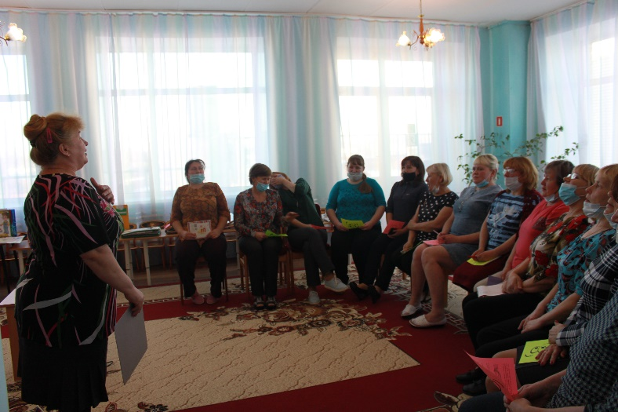
Поездка в драмтеатр г. Кудымкар
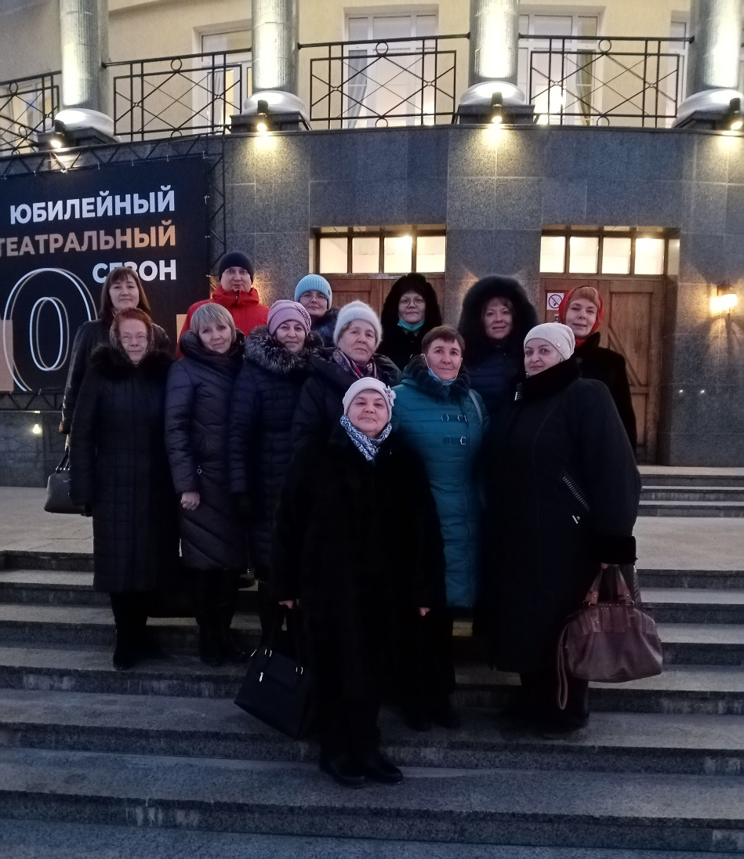
В конце года был организован новогодний челендж- поздравления ППО с Новым годом

Подводя итоги деятельности Ильинской РТО в 2020 году, нужно отметить, что в работе профсоюзных организаций по увеличению численности ЧП, решению вопросов трудовых отношений между работниками и работодателями и реализации мер социальной поддержки работников отрасли имеется положительная динамика.
Однако, несмотря на достигнутые успехи, в работе районной и первичных профсоюзных организаций за 2020 год имеются проблемы. Необходимо обеспечить постоянную работу и контроль по своевременной подготовке и заключению коллективных договоров, по внесению дополнений и изменений, обратив особое внимание на: мониторинг действующих коллективных договоров, обеспечить своевременное их продление или заключение нового;
обязательное наличие в колдоговорах разделов по занятости работников, охране труда, молодежной политике и гарантиям профсоюзной деятельности.

Основные направления деятельности районной профсоюзной организации в 2021 году:
- Культурно – массовой и спортивно – оздоровительной работе,
- Развитии информационной политики и социального партнерства на всех уровнях.
- Продолжить работу над проектом «Цифровой профсоюз»

Основные направления деятельности:
- Дальнейшее развитие социального партнерства.
- Оказание правовой помощи.
- Оперативное информирование и обучение профактива и членов профсоюза.
- Забота о здоровье членов профсоюза. Поиск новых форм в организации коллективного отдыха.
- Повышение эффективности деятельности профорганизации. Мотивация профсоюзного членства.

Новое время ставит перед профсоюзными организациями новые задачи. Умение выполнить их -значит проявить дальновидность, мудрость, значит остаться востребованными.
В качестве приоритетных задач Профсоюза остаются задачи по мотивации
профсоюзного членства, улучшение условий труда и оплаты труда, расширение мер социальной поддержки, повышение информационной работы профсоюзных органов.

Председатель Ильинской районной
территориальной организации
Профсоюза работников народного
образования и науки РФ С.В. Катаева

